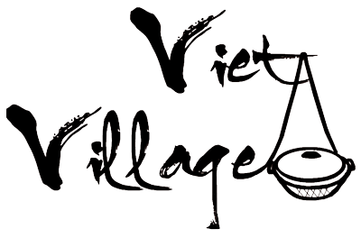

MITTAGSMENÜ (Mo-Fr 11:30-15:00)

M1: COM CURRY
Rotes Curry mit Gemüse dazu Duftreis
a – Tofu 10,40 €
b – Hühnerfleisch 10,90 €
c – Rindfleisch 11,90 €
d – Garnelen 12,90 €

M2: BUN DAU 10,50 €
Reisnudeln mit gebratenem Tofu, Zitronengras, Erdnüssen, Salat, Vietnamesischen Kräutern dazu spezielle Viet Village Soße

M3: WANTAN SUPPE 11,50 €
Wantan Suppe mit gefüllten Teigtaschen (Garnelen, Hühnerfleisch)
Gemüse, Glasnudeln, Vietnamesischen Kräutern in hausgemachter Brühe

M4: GA SATE 10,90€
Hähnchenspieße mit frischem Salat, Duftreis, Erdnüsse, Erdnuss Sauce

M5: SUSHI- BOWL
Sushi Reis, Avocado, geröstetes Seetangblatt und frischem Salat
- Spicy Lachs 12,40€
- Spicy Thunfisch 12,40€
- flambierter Lachs 12,40€
- Panierter Tofu 12,40€

M6: MAKI MIX 11,40 €
8 Stk. Maki Avocado
8 Stk. Maki Gurke
8 Stk. Maki Sake: Lachs

M7: SALMON -TUNA PLATTE 12,90€
4 Stk. Maki Tekka: Thunfisch , 4 Stk. Maki Sake: Lachs
6 Stk. Tempura Sake: Lachs, Avocado, Philadelphia, 1 Stk. Nigiri Sake: Lachs

Hinweis: Bitte beachten Sie, dass das Mittagsmenü nicht geändert werden kann.

